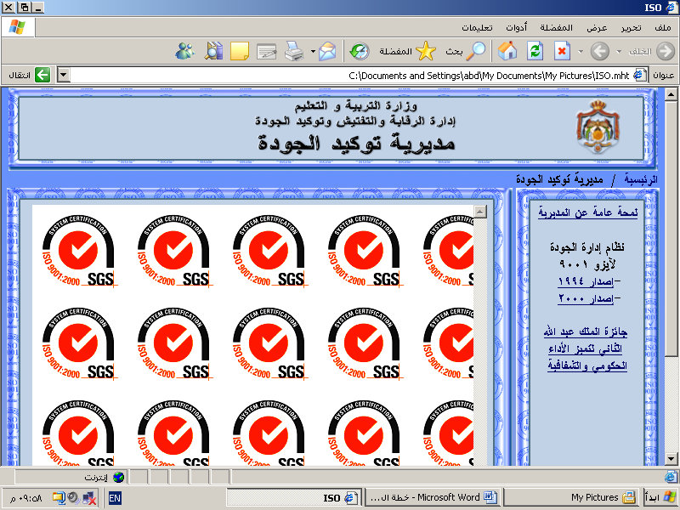

مديرية التربية و التعليم للواء
مدرسة
امتحان نهاية الفصل الثاني
الاسم / ............................................. المادة / تاريخ التاريخ: / / 2018 م
الزمن / ساعة فقط الصف: السابع الاساسي
* ملحوظة : أجب عن الأسئلة الآتية جميعها وعددها (5) .
السؤال الأول : وضح المفاهيم والمصطلحات التالية 6علامات
الاجناد
التبوير
الكتاتيب
السؤال الثاني: 13 علامات
عدد مظاهر رعاية الامويين للطفولة ؟
اذكر انواع المستشفيات في الدولة الاموية ؟
عدد مظاهر اهتمام الامويين بطريق الحج الشامي ؟
بين اسباب بناء الامويين للقصور في البادية الاردنية ؟
السؤال الثالث : اكمل الفراغ بالجواب المناسب 11 علامات
1- اول منازل الحج الشامي في الاردن هي .......................................... واخر المنازل ..................................
2- كان يلتقي حجاج الشام بحجاج مصر والمغرب في مدينة .........................................
3- تتوزع مدن جند الاردن على ثلاث دول في الوقت الحاضر هي .............................. و ...........................و ..................
بنى مدينة القيروان القائد ...................................
اول من اشتهر بعلم الكيمياء في العصر الاموي ...............................
من اشهر المترجمين في العصر الاموي ...................................
من صادرات الدولة الاموية ......................................
السؤال الرابع : 10 علامات
اكمل الجدول التالي
القصر | الخليفة الذي بناه | الموقع
قصر عمرة
قصر الطوبة
قصر الموقر
قصر الخرانة
قصر المشتى

